**パソコン・小型家電の宅配便回収サービス**

**リネット**

**ＦＡＸ専用申込書**

**ＦＡＸ:0562-45-2918**

**（受付時間：10時～17時・年中無休）**

**●以下の必要事項をご記入の上、上記のFAX番号までお申し込みください。**

**送信日の翌日までにFAXにて申込完了のご連絡をさせていただきます。**

FAXを送る日を記入してください。

小電　花子

コデン　　　ハナコ

１

４

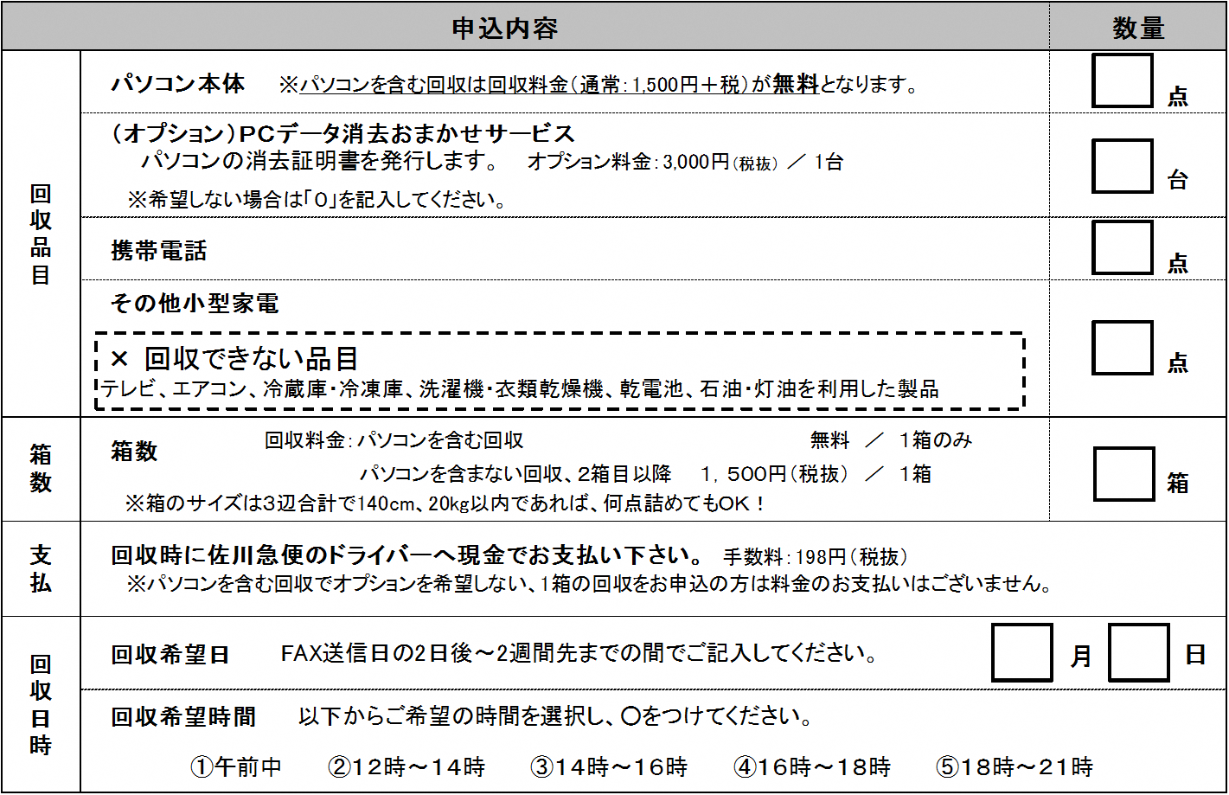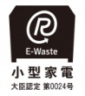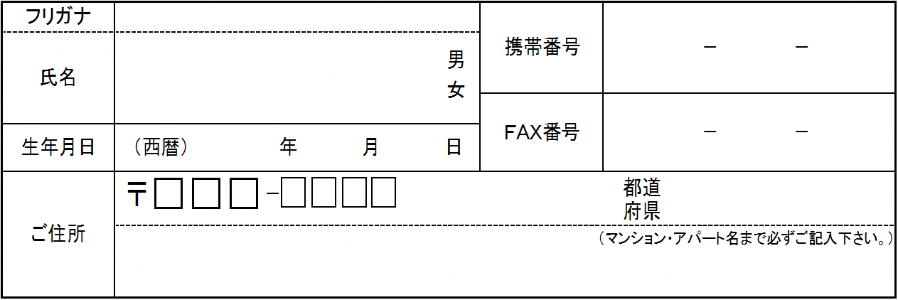

０９０ ××××　　××××

（０３－××××－××××）

**携帯電話**

**（自宅電話）**

１９８４　　　　１　　　　１

１

14

４

パソコン・携帯電話以外の点数をご記入ください。

利用しない場合は「０」へご記入ください。

モニタは「その他小型家電」へご記入ください。

３

３

０

１

前橋市○○町△丁目□番地　××マンション○号室

群馬

× × ×

× × × ×

××× ××××　 ××××

**■お申し込み内容**

●お申し込みに関するご質問、FAX送信の翌日を過ぎてもご連絡ない場合は以下までご連絡ください。

**リネットジャパン株式会社**

※　記入漏れがある場合は、お申し込みをお受付できません。

**■お申し込み者**